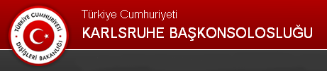
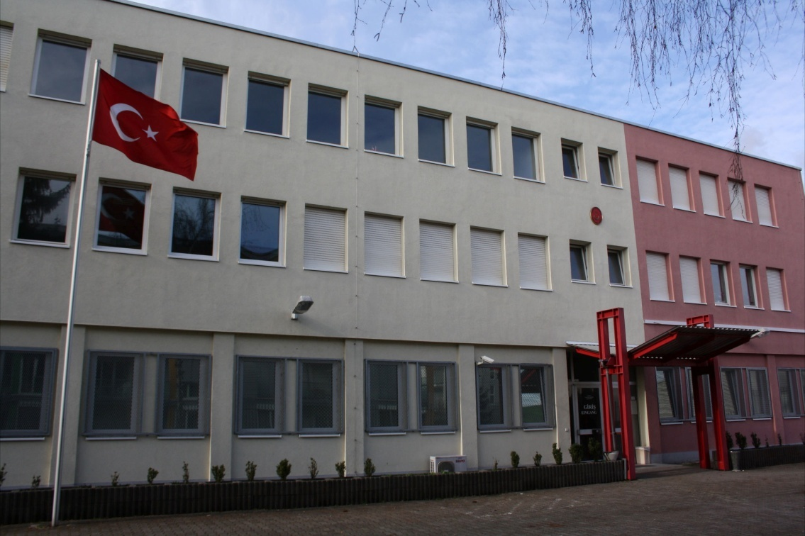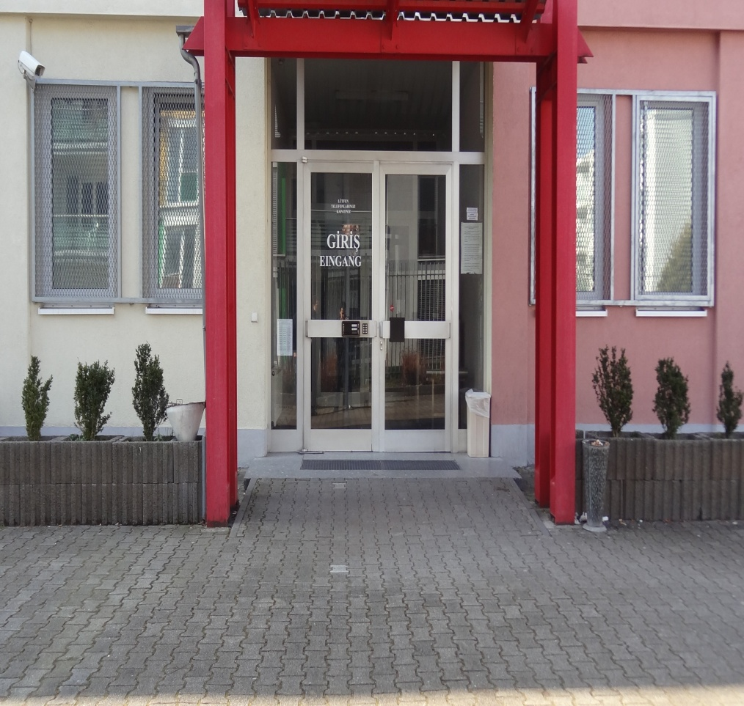
2015 MİLLETVEKİLİ GENEL SEÇİMLERİ OY VERME İŞLEMİ
8 – 31 MAYIS 2015 TARİHLERİNDE, 24 GÜN SÜREYLE, HER GÜN 10.00 – 19.00 SAATLERİ ARASINDA YAPILACAKTIR.
ADRES: T.C. KARLSRUHE BAŞKONSOLOSLUĞU - RINTHEIMERSTRASSE 82, 76131 KARLSRUHE
Oy kullanacak vatandaşlarımızın yanlarında pasaport veya resimli ve T.C. kimlik numaralı nüfus cüzdanlarını getirmeleri gerekmektedir.
Oy kullanmaya gelmeden önce Yüksek Seçim Kurulu’nun web sitesinden Yurt Dışı Seçmen Sorgulama bölümüne girerek (https://secmen.ysk.gov.tr/ysk/secmenBilgiYurtdisi.jsp) yurt dışı seçmen kütüğüne kayıtlı olup olmadığınızı ve hangi Başkonsoloslukta oy kullanacağınızı lütfen kontrol ediniz. Vatandaşlarımızın, oy kullanmaya gelmeden önce Yüksek Seçim Kurulu’nun web sitesinde Yurtdışı Seçmen Sorgulama bölümünü ziyaret ederek, (), yurtdışı seçmen kütüğünde kayıtlı olup olmadıklarını, kayıtları bulunuyorsa hangi Başkonsoloslukta oy kullanacaklarını bir kez daha kontrol etmeleri yararlı olacaktır.Vatandaşlarımızın, oy kullanmaya gelmeden önce Yüksek Seçim Kurulu’nun web sitesinde Yurtdışı Seçmen Sorgulama bölümünü ziyaret ederek, (), yurtdışı seçmen kütüğünde kayıtlı olup olmadıklarını, kayıtları bulunuyorsa hangi Başkonsoloslukta oy kullanacaklarını bir kez daha kontrol etmeleri yararlı olacaktır.Vatandaşlarımızın, oy kullanmaya gelmeden önce Yüksek Seçim Kurulu’nun web sitesinde Yurtdışı Seçmen Sorgulama bölümünü ziyaret ederek, (), yurtdışı seçmen kütüğünde kayıtlı olup olmadıklarını, kayıtları bulunuyorsa hangi Başkonsoloslukta oy kullanacaklarını bir kez daha kontrol etmeleri yararlı olacaktır.
Yığılmaların ve uzun süreli beklemelerin önlenmesini teminen lütfen hafta içi dahil ilk fırsatta oyunuzu kullanınız.
BAŞKONSOLOSLUĞA ULAŞIM İMKANLARI VE PARK DÜZENLEMESİNE İLİŞKİN AYRINTILAR İLİŞİKTE SUNULMUŞTUR.

